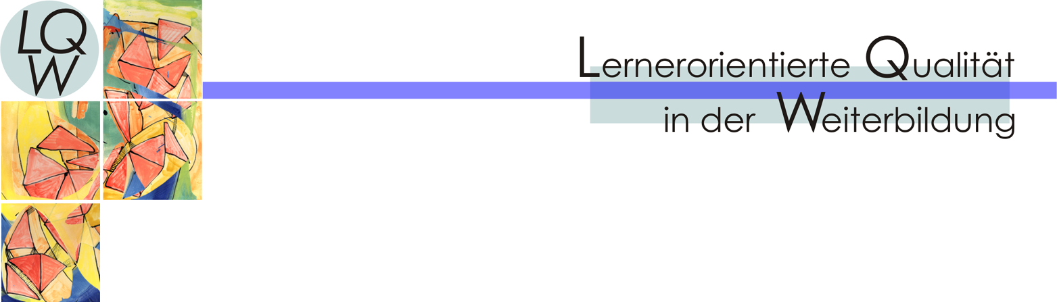
QB 1 Qualitätswerkzeug
Leitbildentwicklung LQW / März 2017

Partizipative Erstellung eines Leitbildes durch das »Aufsteigende Verfahren«

Verfahrenserklärung

Beim sogenannten »Aufsteigenden Verfahren« können beliebig viele Personen beteiligt werden. Der Clou liegt darin, dass während des gesamten Prozesses stets nur zwei Meinungen zur selben Zeit miteinander in Einklang gebracht werden müssen. Zu Beginn steht eine individuelle Arbeit, am Ende das Produkt der gesamten Gruppe, in dem die Ansichten, Meinungen, Wünsche und Ideen jeder Person enthalten sind. Dieses Produkt wird in mehreren Schritten entwickelt:
- Zu Beginn beantwortet jede Mitarbeiterin und jeder Mitarbeiter für sich in Einzelarbeit die acht Fragen zum Leitbild.
- Im nächsten Schritt arbeiten zwei Mitarbeiter/innen zusammen und bringen ihre beiden individuellen Antworten zu einer gemeinsamen zusammen.
- Aus diesen Paaren bilden sich im folgenden Schritt Vierergruppen, wobei die Paare aus der Vorrunde zusammenbleiben. In diesen Vierergruppen liegen wiederum nur zwei Leitbildentwürfe vor, die zu einem gemeinsamen zusammengeführt werden müssen.
- Jeweils zwei Vierergruppen bilden eine Achtergruppen, die ihre zwei mitgebrachten Leitbildentwürfe zu einem vereinigen.
- Usw. bis sich nur noch zwei Gruppen mit zwei Leitbildentwürfen gegenübersitzen und eine Schlussversion erarbeiten.
Diese Abfolge, dass jeweils zwei Gruppen eine neue Gruppen bilden und in dieser neuen Gruppe die zwei Leitbildentwürfe zu einem zusammengeführt werden, wird also solange fortgesetzt, bis sich am Ende nur noch eine einzige Gruppe bildet. Auch diese hat wiederum nur zwei Vorlagen, aus denen schlussendlich ein gemeinsames Papier entwickelt wird.
Am Ende des Aufsteigenden Verfahrens kann eine Arbeitsgruppe eingesetzt werden, die den Leitbildtext noch einmal redaktionell überarbeitet und ggf. - will man den partizipativen Gedanken konsequent zuende bringen - diesen noch einmal zur gemeinsamen Abstimmung vorlegt.
Die Erstellung des gemeinsam entwickelten Leitbildes kann – je nach Organisationsgröße – an ein bis zwei Tagen geschehen. Allerdings benötigen die unterschiedlichen Arbeitsschritte unterschiedlich viel Zeit. Für das individuelle Erarbeiten der Antworten reichen in der Regel 20 Minuten. Dieser Schritt kann bereits vor dem ersten gemeinsamen Treffen der Mitarbeitenden individuell vorbereitet sein, so dass alle bereits mit »ihrem« Leitbildentwurf erscheinen.
Für die Phase der Zweier- und die der Vierergruppen sollten etwa 30 Minuten veranschlagt werden, die Achtergruppen benötigen ca. 45 Minuten, ab 16 Personen aufwärts sollten eine bis anderthalb Stunden eingeplant werden. Grundsätzlich gilt: Je mehr Zeit in den ersten Schritten gewährt wird, umso klarer sind die Arbeitsergebnisse und umso mehr fühlen sich die Einzelnen mit dem Ergebnis »verankert«. Ab einer Gruppengröße von 16 Personen sollten die Gruppen durch eine neutrale Person moderiert werden.

Das Aufsteigende Verfahren als Grafik:
Die Umsetzung des Aufsteigenden Verfahrens lässt sich auch mit einer Teilnehmerzahl realisieren, die nicht in der Zahlenfolge 2^{n} (2, 4, 8, 16, 32…) enthalten ist. Man muss dann nur möglichst früh z.B. eine oder mehrere Dreiergruppen bilden, um so schnell wie möglich auf eine Anzahl von Gruppen zu kommen, die in der Zahlenfolge 2^{n} enthalten ist.
Benutzen Sie für das Aufsteigende Verfahren nachfolgenden Fragebogen.

Einige Hinweise zum Ausfüllen des Fragebogens:
- Halten Sie unbedingt die vorgegebenen Zeiten ein.
- Die Leitbildentwürfe sollten kurz und prägnant sein. Schreiben Sie keine Begründungen, sondern nur indikative Aussagen (Wir sind..., Wir bieten... ,Wir machen...).
- Formulieren Sie möglichst in ganzen Sätzen. Es kommt dabei nicht auf die ästhetische »Geschliffenheit« der Formulierungen an, sondern auf den Inhalt.
- Verlieren Sie sich nicht in unnötigen Kontroversen; übernehmen Sie im Zweifel beide Positionen.
- Es ist wichtiger, alle Felder auszufüllen, als perfekte Ergebnisse im Detail zu produzieren.

Leitbildentwicklung

- Identität und Auftrag: Wer sind wir? Was ist unser selbstgewählter und/oder organisationsspezifischer Auftrag?

- Werte: Wofür stehen wir? Welche Werte leiten unser Handeln?

- Kunden: Wer sind unsere Auftraggeber, Adressaten und Zielgruppen? Wer nimmt real an unseren Veranstaltungen teil?

- Allgemeine Unternehmensziele: Was wollen wir im Allgemeinen erreichen? Was sind unsere Organisationsziele?

- Fähigkeiten: Was können wir? Über welches »Know-how« verfügen wir?

- Leistungen: Was, welche Produkte und Dienstleistungen, bieten wir?

- Ressourcen: Was haben wir dafür zur Verfügung? Worauf können wir zurückgreifen?

- Gelungenes Lernen: Was können unsere Teilnehmenden im denkbar besten Fall, wenn sie unsere Kurse, Seminare, Maßnahmen etc. erfolgreich abgeschlossen haben?

